23 kwietnia obchodzony jest Światowy Dzień Książki i Praw Autorskich.

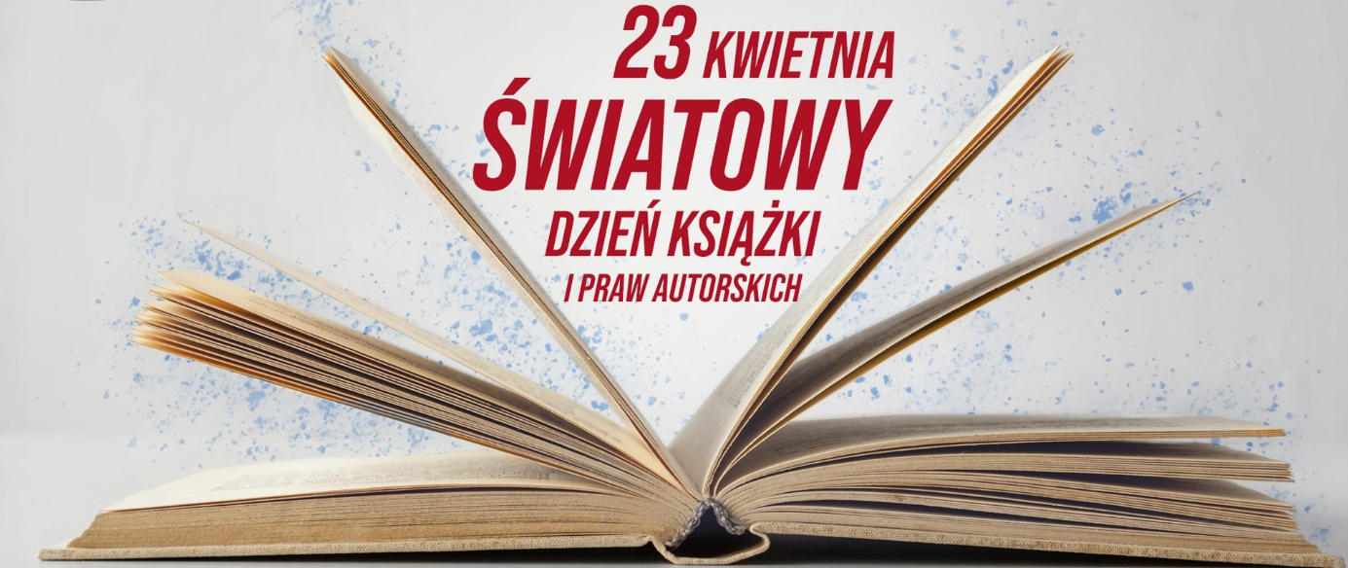

Data ta wybrana została jako symboliczna dla literatury światowej. W tym dniu w roku 1616 zmarli Miguel de Cervantes, William Szekspir i historyk peruwiański Inca Garcilaso de la Vega (przy czym datę śmierci Szekspira podaje się według kalendarza juliańskiego, a pozostałych dwóch – według gregoriańskiego).
Na ten sam dzień przypada również rocznica urodzin lub śmierci innych wybitnych pisarzy, np. Maurice’a Druona, Halldóra Laxnessa, Vladimira Nabokova, Josepa Pla i Manuela Mejía Vallejo.
W Wielkiej Brytanii i Irlandii Światowy Dzień Książki wyjątkowo obchodzony jest w pierwszy czwartek marca, tak aby święto to wypadało w trakcie semestru szkolnego.
Pomysł organizacji święta zrodził się w Katalonii – w 1926 roku wystąpił z nim wydawca z Walencji, Vicente Clavel Andrés. Z początku planowano związać je z datą 7 października, domniemaną datą urodzin Cervantesa, lecz ze względu na niepewność z nią związaną, ostatecznie ustalono datę 23 kwietnia.
W Hiszpanii Dzień Książki jest świętem oficjalnym od roku 1930, a od 1964 – we wszystkich krajach hiszpańskojęzycznych.
23 kwietnia jest w Katalonii hucznie obchodzonym świętem narodowym, jako dzień jej patrona – Świętego Jerzego. Zgodnie z długą tradycją w Katalonii obdarowywano w ten dzień kobiety czerwonymi różami, mającymi symbolizować krew smoka pokonanego przez św. Jerzego. Później kobiety zaczęły odwzajemniać się mężczyznom podarunkami z książek.
UNESCO postanowiło stworzyć tytuł Światowej Stolicy Książki, który jako pierwsze miasto otrzymał Madryt.
Tytuł Światowej Stolicy Książki przyznawany jest co roku przez UNESCO jako wyróżnienie dla najlepszego przygotowanego przez dane miasto programu promującego książki i czytelnictwo.
23 kwietnia to święto wszystkich, którzy z książką związani są na co dzień: pisarzy, tłumaczy, ilustratorów, redaktorów, korektorów, wydawców, ale również czytelników, do których wszystkie te dzieła są przecież skierowane.
Współczesna książka może mieć różną postać: tradycyjną papierową lub elektroniczną. Te ostatnie są również chronione prawami autorskimi. Dlatego poruszając się w przestrzeni wirtualnej należy pamiętać, że plagiatem jest kopiowanie tekstu bez zgody autora, wykorzystanie fragmentów cudzych tekstów bez podania autorstwa lub zamieszczanie cytatów z dzieł przekraczających określoną długość.
Jak ważny jest dostęp do książki i możność czytania okazało się zwłaszcza w okresie pandemii. Uwagę na to zwróciło między innymi UNESCO stwierdzając: „Bardziej niż kiedykolwiek, w czasach, gdy większość szkół na całym świecie jest zamknięta, a ludzie pozostają zamknięci w domach, moc książek powinna być wykorzystywana do walki z izolacją, wzmacniania więzi między ludźmi, poszerzania horyzontów, stymulowania naszych umysłów i kreatywności. Czytając i obchodząc Światowy Dzień Książki i Praw Autorskich możemy otworzyć się na innych pomimo dystansu i podróżować dzięki wyobraźni.”

Z okazji Światowego Dnia Książki i Praw Autorskich biblioteka szkolna zaprasza wszystkich uczniów do zapoznania się z prezentacją przygotowaną z tej okazji oraz do wypożyczenia nowości zakupionych w ramach Narodowego Programu Rozwoju Czytelnictwa.

Źródła: Wikipedia, https://en.unesco.org/commemorations/worldbookday%20, L. Szczerbal, R. Stasiewicz.

